v2.0版本新特性: GRANT <roles> [语句](http://doc.cockroachchina.baidu.com/#develop/sql-statements/overview/) 可添加一个 [角色](http://doc.cockroachchina.baidu.com/#deploy/access-management/manager-roles-(enterprise)/) 或者角色中的一个[用户](http://doc.cockroachchina.baidu.com/" \l "deploy/access-management/manage-users/)。

注意：GRANT <roles> 是 [企业版](http://doc.cockroachchina.baidu.com/#develop/sql-statements/GRANT-%3Croles%3E/enterprise-licensing.html) 特性。

概要

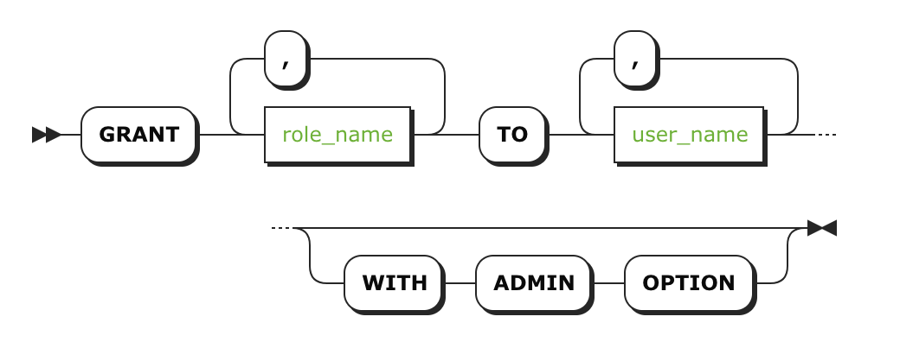

所需权限

授予角色成员资格的用户必须是角色管理员(拥有 ADMIN OPTION权限) 或者是 superuser (是 admin 角色的成员).

注意事项

* 用户 和 角色 可以作为角色成员 。
* root 用户会自动作为 admin 角色 且对所有数据库拥有 ALL 权限。
* 角色成员会自动继承其角色的所有权限。
* 成员关系不允许互相嵌套 (直接: A is a member of B is a member of A or 间接: A is a member of B is a member of C ... is a member of A).

参数

| **参数** | **描述** |
| --- | --- |
| role_name | 在该role_name角色底下添加成员，若需要给不同角色添加成员，则用逗号分隔角色名称。 |
| user_name | 需要授权的[user](http://doc.cockroachchina.baidu.com/" \l "deploy/access-management/manage-users/)名称 或者 [role](http://doc.cockroachchina.baidu.com/#deploy/access-management/manager-roles-(enterprise)/)名称。若需要添加多个成员，则用逗号分隔用户名或角色名。 |
| WITH ADMIN OPTION | 指定用户为角色管理员。角色管理员可以针对指定角色授权或者回收权限。 |

例子

添加角色成员

GRANT design TO ernie;

SHOW GRANTS ON ROLE design;

+--------+---------+---------+

| role | member | isAdmin |

+--------+---------+---------+

| design | barkley | false |

| design | ernie | false |

| design | lola | false |

| design | lucky | false |

+--------+---------+---------+

授予管理员权限

GRANT design TO ERNIE WITH ADMIN OPTION;

SHOW GRANTS ON ROLE design;

+--------+---------+---------+

| role | member | isAdmin |

+--------+---------+---------+

| design | barkley | false |

| design | ernie | true |

| design | lola | false |

| design | lucky | false |

+--------+---------+---------+

其他

* [权限](http://doc.cockroachchina.baidu.com/#deploy/access-management/privileges/)
* [REVOKE <roles> (企业版)](http://doc.cockroachchina.baidu.com/#develop/sql-statements/REVOKE-%3Croles%3E/)
* [GRANT <privileges>](http://doc.cockroachchina.baidu.com/#develop/sql-statements/GRANT-%3Cprivileges%3E/)
* [REVOKE <privileges>](http://doc.cockroachchina.baidu.com/#develop/sql-statements/REVOKE-%3Cprivileges%3E/)
* [SHOW GRANTS](http://doc.cockroachchina.baidu.com/#develop/sql-statements/SHOW-GRANTS/)
* [SHOW ROLES](http://doc.cockroachchina.baidu.com/#develop/sql-statements/SHOW-ROLES/)
* [用户管理](http://doc.cockroachchina.baidu.com/#deploy/access-management/manage-users/)
* [角色管理](http://doc.cockroachchina.baidu.com/#deploy/access-management/manager-roles-(enterprise)/)